附件4

2026年河北省文物行业职业技能竞赛选手
联系群二维码

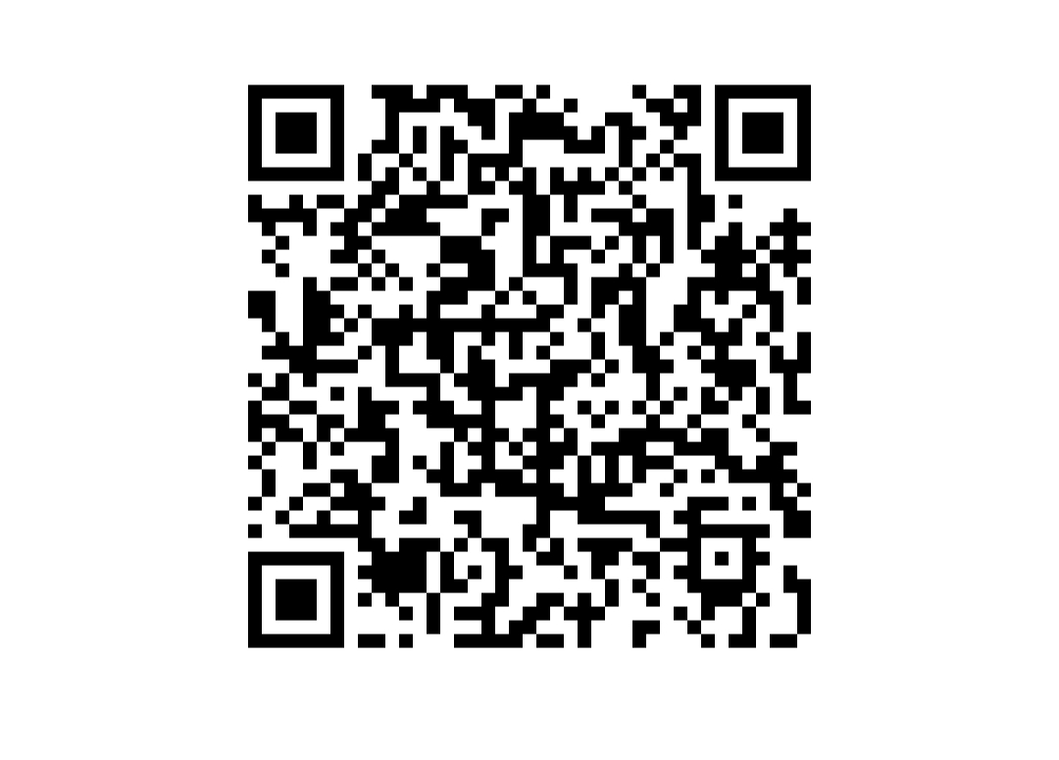

该二维码10月20日前有效，请收到通知后尽快入群。

